Bildgalleri över våra anfäder
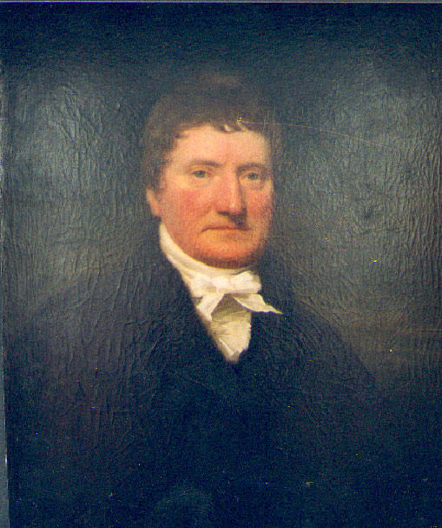
Pappa James Dickson i Montrose
1748-1826
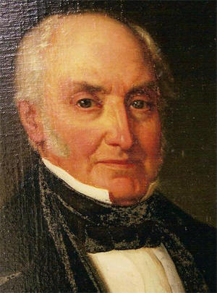 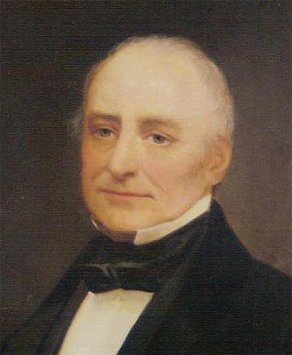
Hans söner, Robert (1), 1782-1858, och James (2), 1784-1855, som bägge flyttade till Sverige
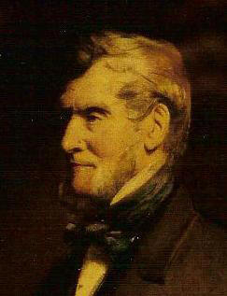
Peter Dickson (3), 1786–1867
flyttade till England och samarbetade med sina syskon i Sverige
Peter gifte sig inte
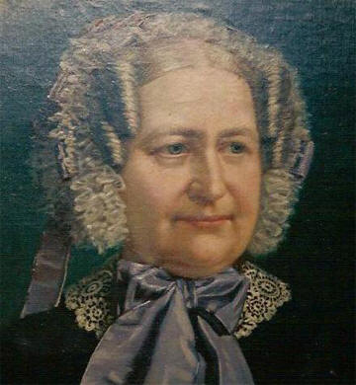 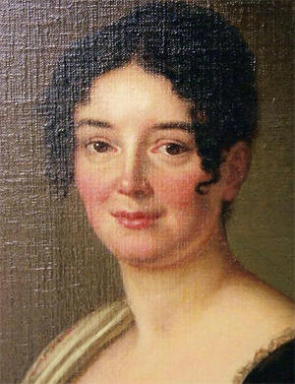
Margareta Eleonore Bagge, 1795-1858, gifte sig med James (2) och Wilhelmina Charlotta Bratt,
1781-1845, gifte med Robert (1)
Robert och Charlotta fick 4 barn varav 2 av dem i sin tur fick barn
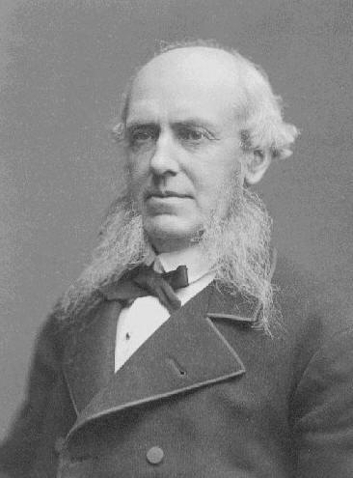 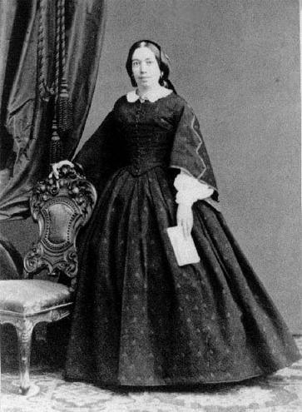
Charles (1:3), 1814-1902 fick 8 barn med Eva Amalia Ekström, 1821-1899
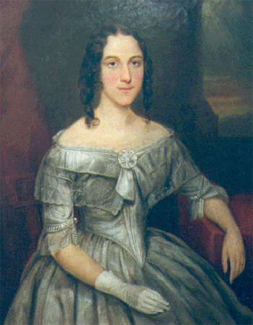 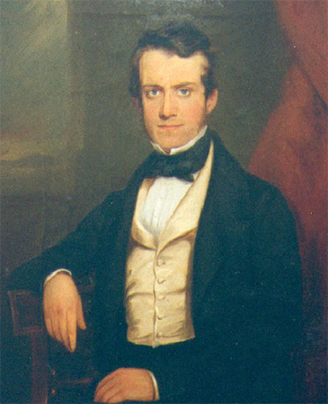
Edward (1:2), 1812-1883 gifte sig med Isobel Gordon, 1822-1896 och de fick 13 barn!

